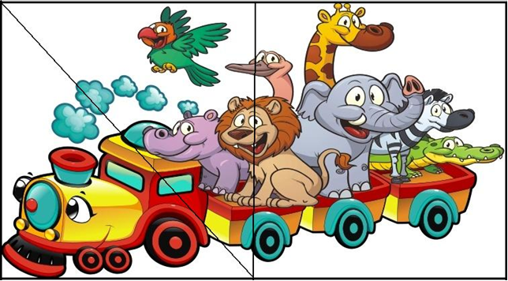
Źródło: https://www.naklejkolandia.pl/galerie/w/wesoly-pociag-4-naklejki_8059.jpg

